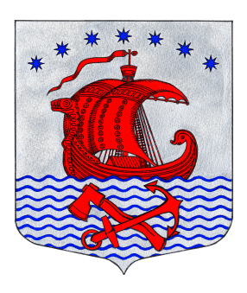
ГЛАВА
МУНИЦИПАЛЬНОГО ОБРАЗОВАНИЯ
СВИРИЦКОЕ СЕЛЬСКОЕ ПОСЕЛЕНИЕ
ВОЛХОВСКОГО МУНИЦИПАЛЬНОГО РАЙОНА
ЛЕНИНГРАДСКОЙ ОБЛАСТИ
(четвертого созыва)

РАСПОРЯЖЕНИЕ

«18» апреля 2022 года №06

О созыве тридцать седьмого (внеочередного) заседания
Совета депутатов муниципального образования Свирицкое сельское поселение Волховского муниципального района Ленинградской области
IV созыва

В соответствии с Регламентом Совета депутатов, в соответствии с Уставом муниципального образования Свирицкое сельское поселение Волховского муниципального района Ленинградской области, в целях продолжения работы по исполнению Поручения Президента РФ от 07.09.2017г. Пр-177 по созданию условий развития территориального общественного самоуправления:

- Созвать тридцать седьмое (внеочередное) заседание Совета депутатов Свирицкого сельского поселения Волховского муниципального района Ленинградской области четвертого созыва «22» апреля 2022 года в 15ч. 00мин. по адресу: п. Свирица, ул. Новая Свирица, д.38 (в здании администрации муниципального образования Свирицкого сельского поселения, каб. главы сельского поселения).
- Включить в проект повестки дня тридцать седьмого (внеочередного) заседания Совета депутатов муниципального образования Свирицкое сельское поселение вопросы согласно приложению №1.
- Специалисту администрации муниципального образования Свирицкое сельское поселение Дураничевой С.В. провести организационные мероприятия «22» апреля 2022 года.
- Настоящее распоряжение разместить в сети Интернет на официальном сайте Администрации поселения.

Глава муниципального образования А.В. Куликов

ПОВЕСТКА ДНЯ
Тридцать седьмого (внеочередного) заседания Совета депутатов муниципального образования Свирицкое сельское поселение
Волховского муниципального района Ленинградской области
четвертого созыва

«22» апреля 2022 года кабинет главы поселения в 15:00

1. О проекте решения «Об утверждении Устава муниципального образования Свирицкое сельское поселение Волховского муниципального района Ленинградской области».
Информирует: Куликов А.В. – глава муниципального образования Свирицкое сельское поселение.

2. О проекте Решения «Об исполнении бюджета муниципального образования Свирицкое сельское поселение Волховского муниципального района Ленинградской области за 2021 год».
Информирует: Провоторова Е.А.- главный бухгалтер администрации муниципального образования Свирицкое сельское поселение.

3. О проекте Решения «О внесении изменений в Решение от 13 декабря 2021 года №124 «О бюджете муниципального образования Свирицкое сельское поселение Волховского муниципального района Ленинградской области на 2022 год и плановый период 2023-2024гг.».
Информирует: Провоторова Е.А.- главный бухгалтер администрации муниципального образования Свирицкое сельское поселение.
4. Разное.

